АДМИНИСТРАЦИЯ
ГЛАМАЗДИНСКОГО СЕЛЬСОВЕТА
ХОМУТОВСКОГО РАЙОНА

ПОСТАНОВЛЕНИЕ

от 3 апреля 2023 г.№18-па

О внесении изменений в постановление Администрации Гламаздинского сельсовета Хомутовского района от 30.12.2021г № 70-па «Об утверждении реестра и схемы мест размещения
контейнерных площадок для временного хранения твердых коммунальных отходов на территории Гламаздинского сельсовета Хомутовского района»

В целях обеспечения охраны окружающей среды и здоровья человека на территории Гламаздинского сельсовета Хомутовского района , в соответствии с Федеральными законами от 06.10.2003 №131-ФЗ «Об общих принципах организации местного самоуправления в Российской Федерации», от 24.06.1998 №89-ФЗ «Об отходах производства и потребления», постановлением Правительства Российской Федерации от 31 августа 2018 года № 1039 «Об утверждении Правил обустройства мест (площадок) накопления твердых коммунальных отходов и ведения их реестра», руководствуясь Уставом муниципального образования «Гламаздинский сельсовет» Хмутовского района Администрация Гламаздинского сельсовета Хомутовского района ПОСТАНОВЛЯЕТ:
1. Утвердить прилагаемые:
- реестр мест размещения контейнерных площадок для сбора ТКО на территории Гламаздинского сельсовета Хомутовского района, изложить в новой редакции;
- схему мест размещения контейнерных площадок для сбора ТКО на территории Гламаздинского сельсовета Хомутовского района, изложить в новой редакции.
2.Опубликовать настоящее постановление на официальном сайте Администрации Гламаздинского сельсовета Хомутовского района в сети «Интернет».
3. Контроль за исполнением постановления оставляю за собой .

Глава Гламаздинского сельсовета
Хомутовского района О.А.Козодаева
Утвержден
постановлением Администрации
Гламаздинского сельсовета
Хомутовского района
№ 18-па от 03.04.2023

Реестр
мест (площадок) накопления твёрдых коммунальных отходов на территории
Гламаздинского сельсовета Хомутовского района

№ п/п | Данные о нахождении мест (площадок) накопления ТКО |  | Данные о технических характеристиках мест (площадок) накопления ТКО |  |  |  |  | Данные о собственниках мест (площадок) накопления  (для юр. лиц - полное наименование и ИНН, фактический адрес  (для ИП – ФИО, ОГРН, адрес регистрации по месту жительства,  для физ. лиц – ФИО, серия, номер и дата выдачи паспорта, адрес регистрации по месту жительства, контактные данные) | Данные об источниках образования ТКО
 | Адрес | Географические координаты | Покрытие (грунт, бетон, асфальт, иное) | Площадь, м2 | Количество контейнеров, с указанием объема |  |  |  | Данные об источниках образования ТКО
 |  |  |  |  | Размещенные, шт. | Планируемые к размещению, шт. | Объем, м3 |  | Данные об источниках образования ТКО
1 | с.Гламаздино, ул. Новая школа | 34.67654;  51.92681 | асфальт | 11 | 2 |  | 0,75 | Администрация Гламаздинского сельсовета, ИНН 4626000607, Курская обл., Хомутовский р-н, с.Гламаздино, ул. Центральная, д.35б | ул.Новая д.№1 до д. № 8
2 | с.Гламаздино, ул. Новая | 34.67486  51.92749 | асфальт |  | 1 |  | 0,75 | Администрация Гламаздинского сельсовета, ИНН 4626000607, Курская обл., Хомутовский р-н, с.Гламаздино, ул. Центральная, д.35б | ул.Новая д.№9 до д. № 18
3 | с.Гламаздино, ул. Новая д.22 | 34.67648  51.9254 | асфальт |  | 2 |  | 0,75 | Администрация Гламаздинского сельсовета, ИНН 4626000607, Курская обл., Хомутовский р-н, с.Гламаздино, ул. Центральная, д.35б | ул.Новая д.№19 до д. № 25
4 | с.Гламаздино, ул. Центральная д. 27 | 34.69335;  51.93126 | асфальт | 11 | 2 |  | 0,75 | Администрация Гламаздинского сельсовета, ИНН 4626000607, Курская обл., Хомутовский р-н, с.Гламаздино, ул. Центральная, д.35б | ул. Центральная: д.№28, до д. №41
5 | с.Гламаздино, ул. Центральная д. 17 |  | асфальт | 4 | 1 |  | 0,75 | Администрация Гламаздинского сельсовета, ИНН 4626000607, Курская обл., Хомутовский р-н, с.Гламаздино, ул. Центральная, д.35б | ул.Центральная д.14до д. №27
6 | с.Гламаздино, ул. Центральная д. 47 |  | асфальт | 4 | 1 |  | 0,75 | Администрация Гламаздинского сельсовета, ИНН 4626000607, Курская обл., Хомутовский р-н, с.Гламаздино, ул. Центральная, д.35б | ул.Центральная д.44до д. №54
7 | с.Гламаздино,  ул. Южная д. 13 |  | асфальт | 4 | 2 |  | 0,75 | Администрация Гламаздинского сельсовета, ИНН 4626000607, Курская обл., Хомутовский р-н, с.Гламаздино, ул. Центральная, д.35б | ул. Южная д. №1 до д. №13
8 | с.Гламаздино,  ул. Южная д. 17 |  | асфальт | 4 | 2 |  | 0,75 | Администрация Гламаздинского сельсовета, ИНН 4626000607, Курская обл., Хомутовский р-н, с.Гламаздино, ул. Центральная, д.35б | ул. Южная д. №14 до д. №21
9 | с.Гламаздино,  ул. Южная д. 27 |  | асфальт | 4 | 1 |  | 0,75 | Администрация Гламаздинского сельсовета, ИНН 4626000607, Курская обл., Хомутовский р-н, с.Гламаздино, ул. Центральная, д.35б | ул. Южная д. №23 до д. №38
10 | д. Стрекалово, ул.Центральная , д.18 | 34.60962;  51.89502 | асфальт | 11 | 2 |  | 0,75 | Администрация Гламаздинского сельсовета, ИНН 4626000607, Курская обл., Хомутовский р | ул. Центральная д №10 до д. №27
11 | д. Стрекалово, ул.Центральная ,  д 64 |  | асфальт | 4 | 1 |  | 0,75 | Администрация Гламаздинского сельсовета, ИНН 4626000607, Курская обл., Хомутовский р | ул. Центральная д. №59 до д. №71
12 | д. Стрекалово, ул.Центральная ,  д 78 |  | асфальт | 4 | 1 |  | 0,75 | Администрация Гламаздинского сельсовета, ИНН 4626000607, Курская обл., Хомутовский р | ул. Центральная д. №75 до д. №78
13 | д. Стрекалово, ул.Центральная ,  д 95 |  | асфальт | 4 | 1 |  | 0,75 | Администрация Гламаздинского сельсовета, ИНН 4626000607, Курская обл., Хомутовский р | ул. Центральная д. №90 до д. №95
14 | д.Стрекалово, ул. Новая, школа | 34.61699  51.89713 | асфальт | 11 | 1 |  | 0,75 | Администрация Гламаздинского сельсовета, ИНН 4626000607, Курская обл., Хомутовский р | ул. Новая д. №1 до д. №9
15 | д. Стрекалово, ул. Центральная д.85 |  | асфальт | 11 | 1 |  | 0,75 | Администрация Гламаздинского сельсовета, ИНН 4626000607, Курская обл., Хомутовский р | ул. Центральная д. № 80 до д.№90
16 | д.Юдовка остановка |  | асфальт | 11 | 1 |  | 0,75 | Администрация Гламаздинского сельсовета, ИНН 4626000607, Курская обл., Хомутовский р | Юдовка
17 | д.Малеевка ул. Луговая д.4 |  | асфальт | 11 | 1 |  | 0,75 | Администрация Гламаздинского сельсовета, ИНН 4626000607, Курская обл., Хомутовский р | ул. Луговая
86 | д.Малеевка ул.  Новая (остановка) |  | асфальт | 11 | 1 |  | 0,75 | Администрация Гламаздинского сельсовета, ИНН 4626000607, Курская обл., Хомутовский р | ул. Новая

Утверждена
постановлением Администрации
Гламаздинского сельсовета
Хомутовского района
№ 18-па от 03.04.2023
Схема мест размещения
контейнерных площадок для сбора ТКО на территории Гламаздинского сельсовета Хомутовского района
- с. Гламаздино, ул. Новая школа

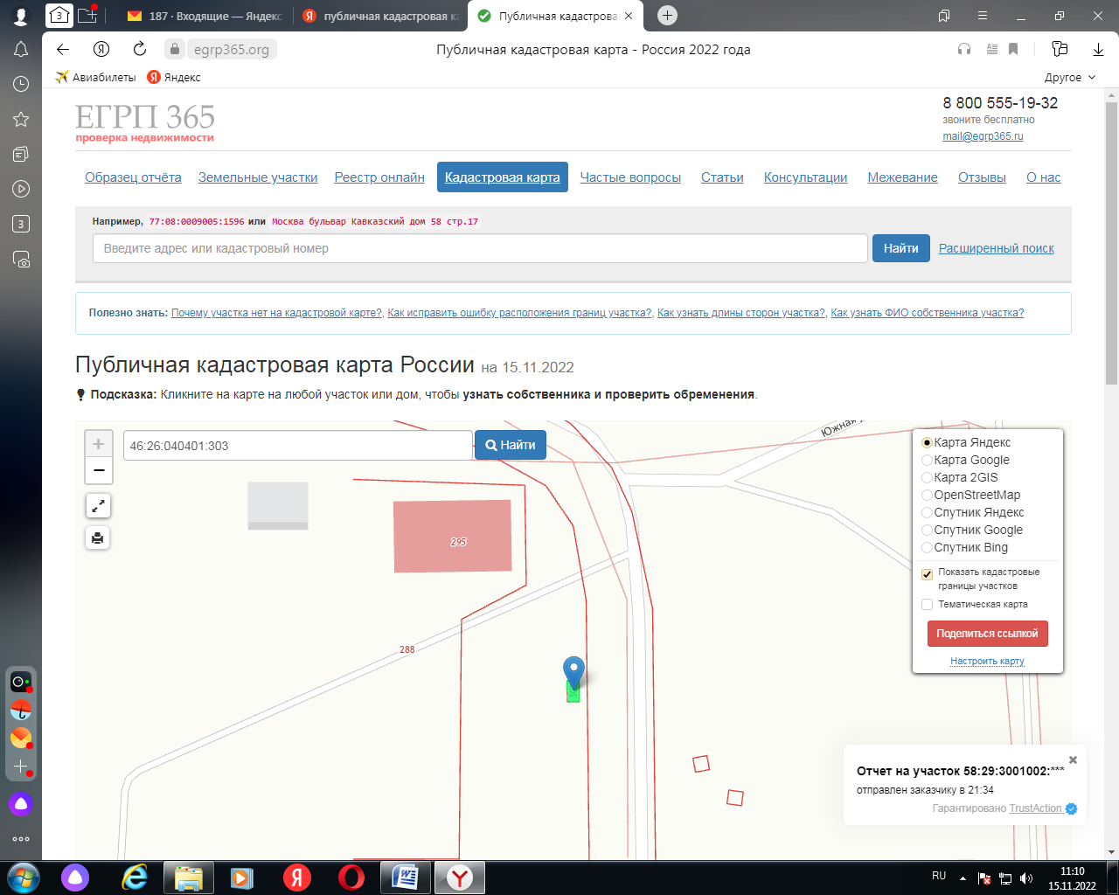

- с.Гламаздино, ул. Центральная д.27

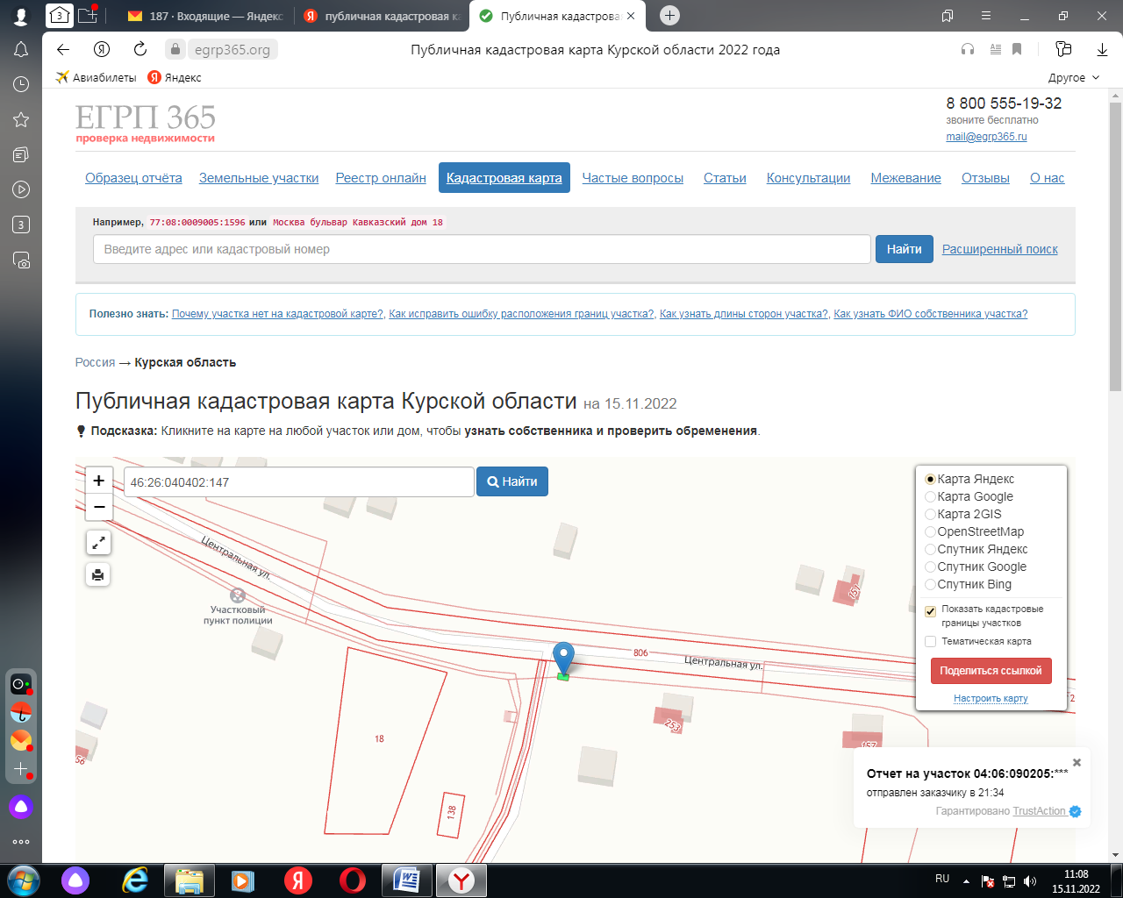

3. с.Гламаздино, ул. Центральная д. 17

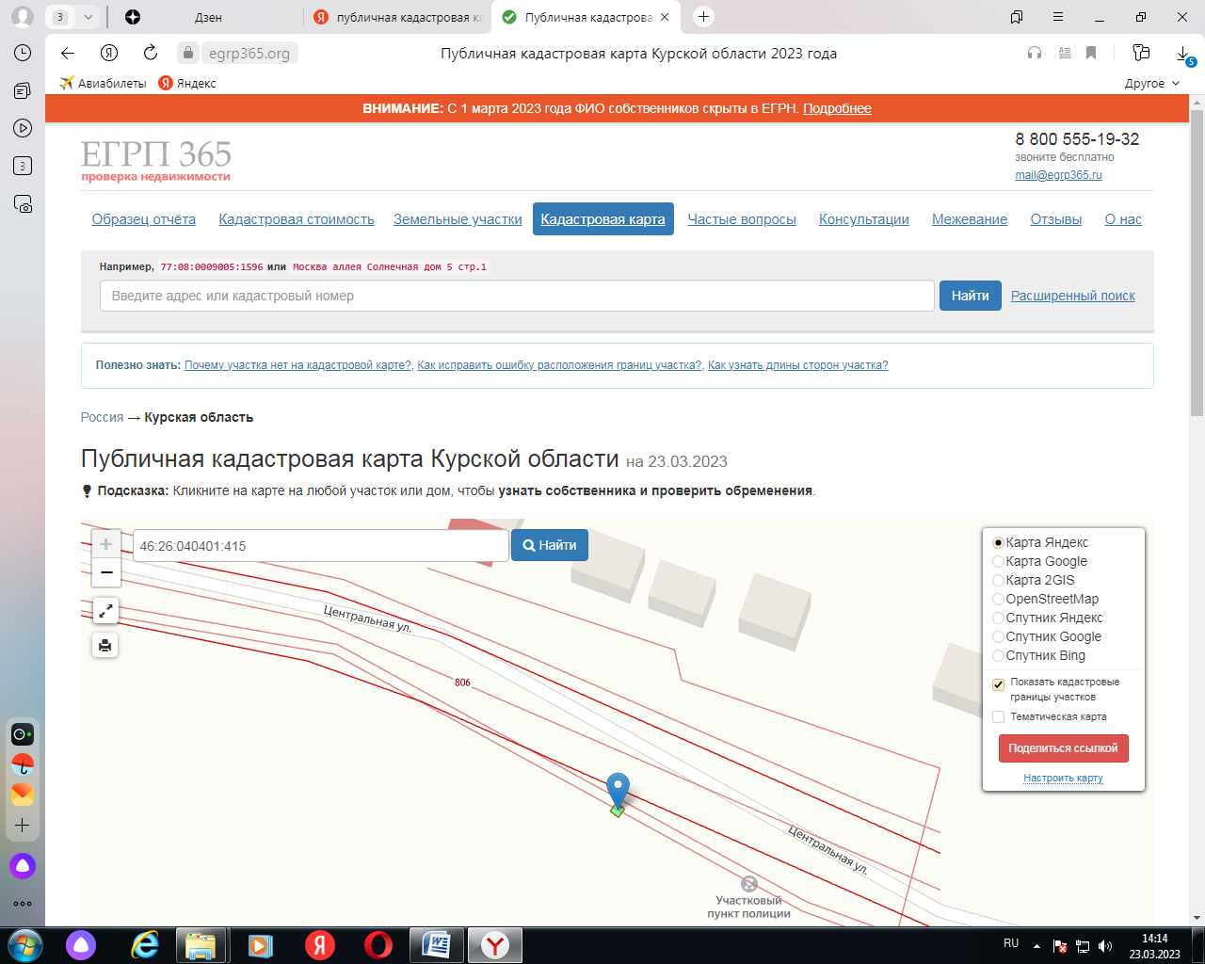
4. с.Гламаздино, ул. Центральная д. 47

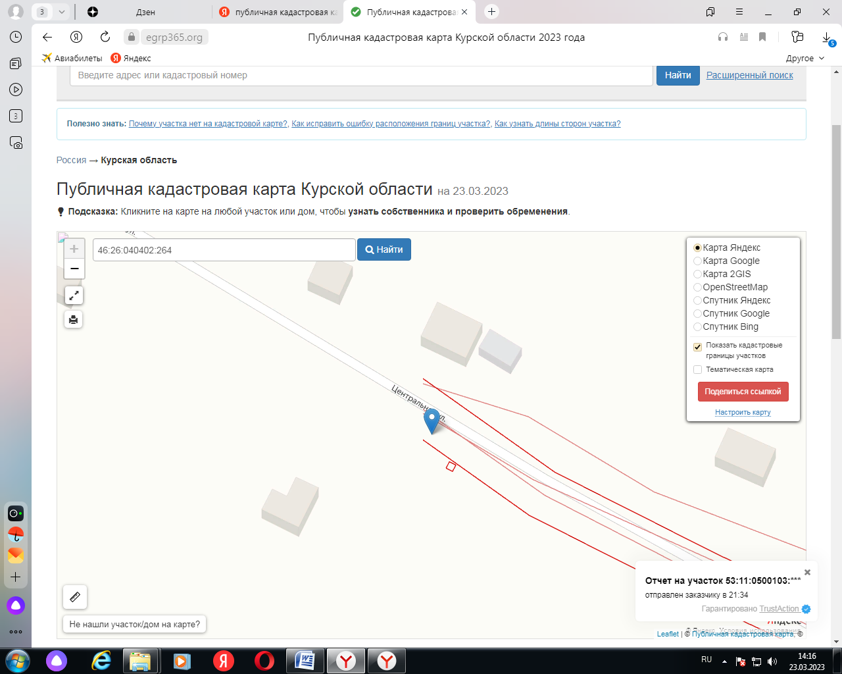

5. с.Гламаздино, ул. Южная д. 13
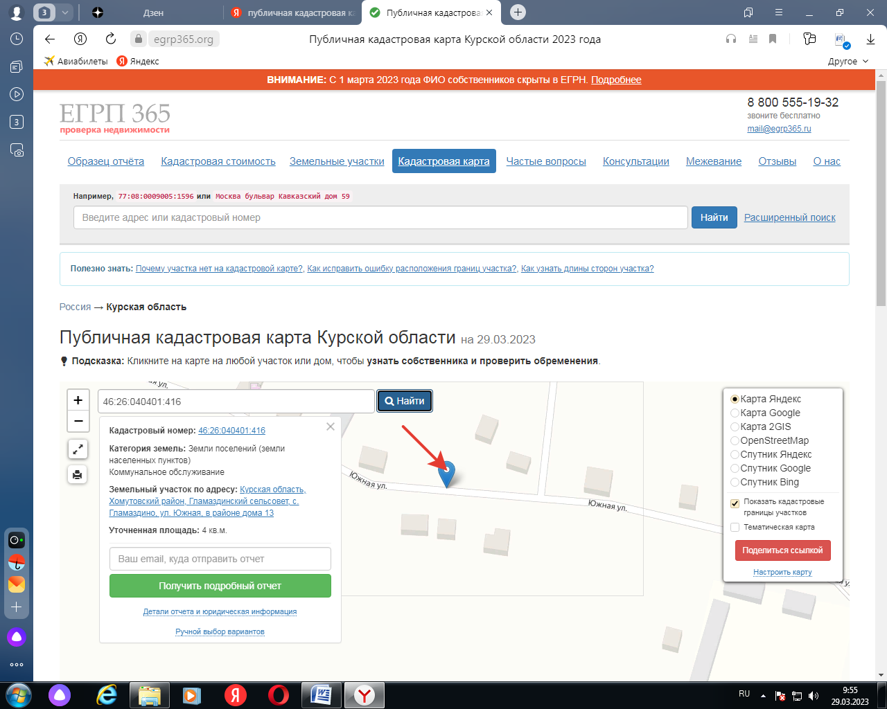

6. с.Гламаздино, ул. Южная д. 17

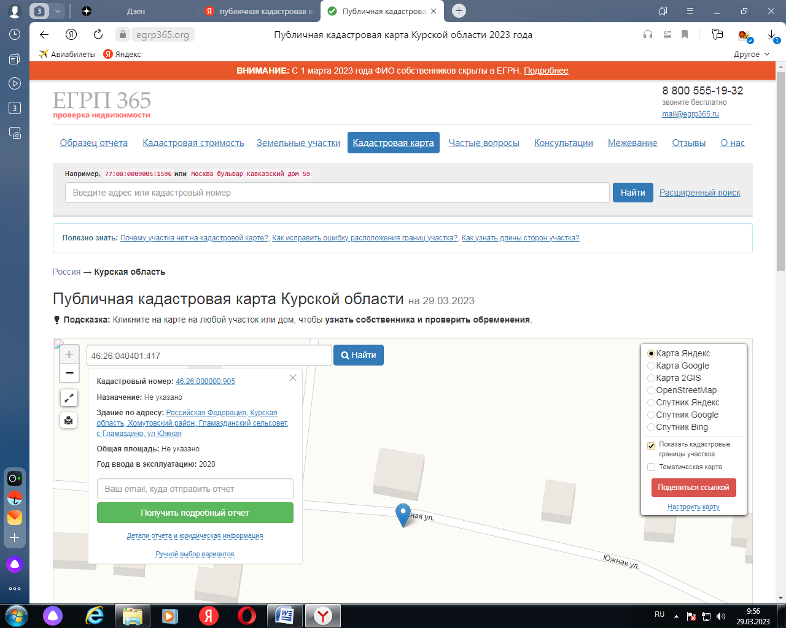

7. с.Гламаздино, ул. Южная д. 27

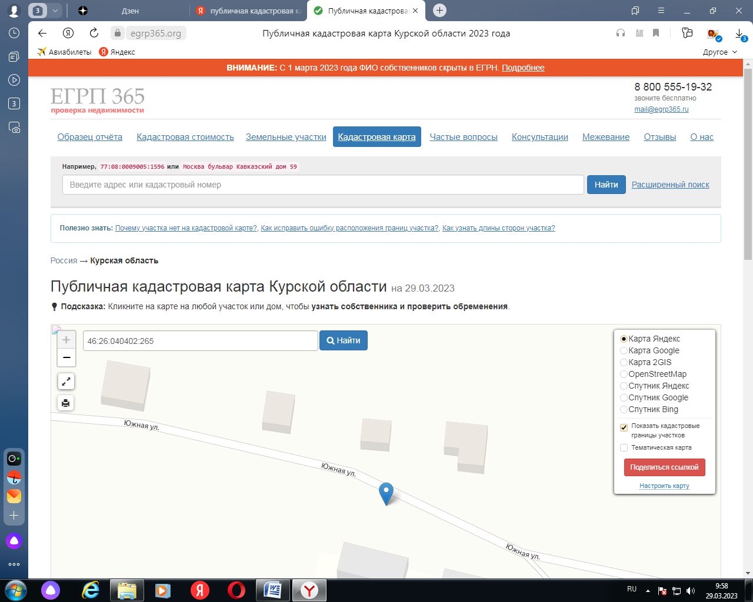

8. д. Стрекалово, ул.Центральная , д.18,
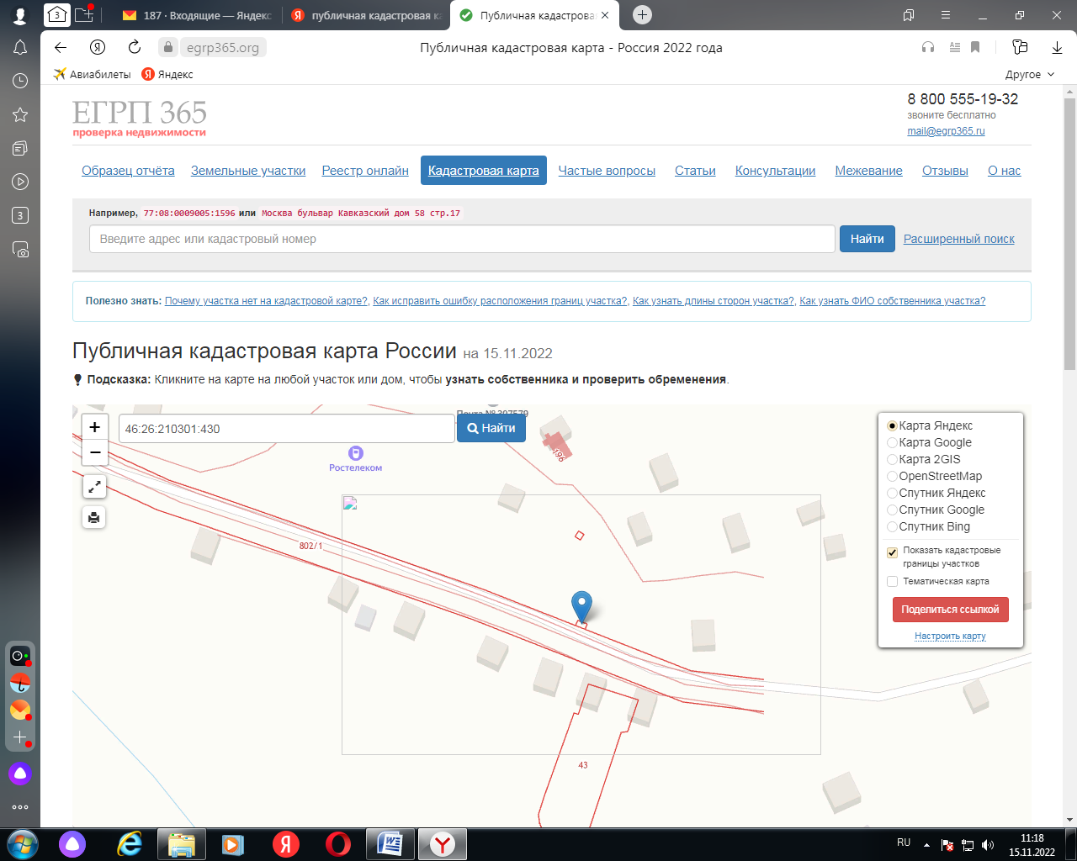

9.д.Стрекалово, ул. Новая д.2
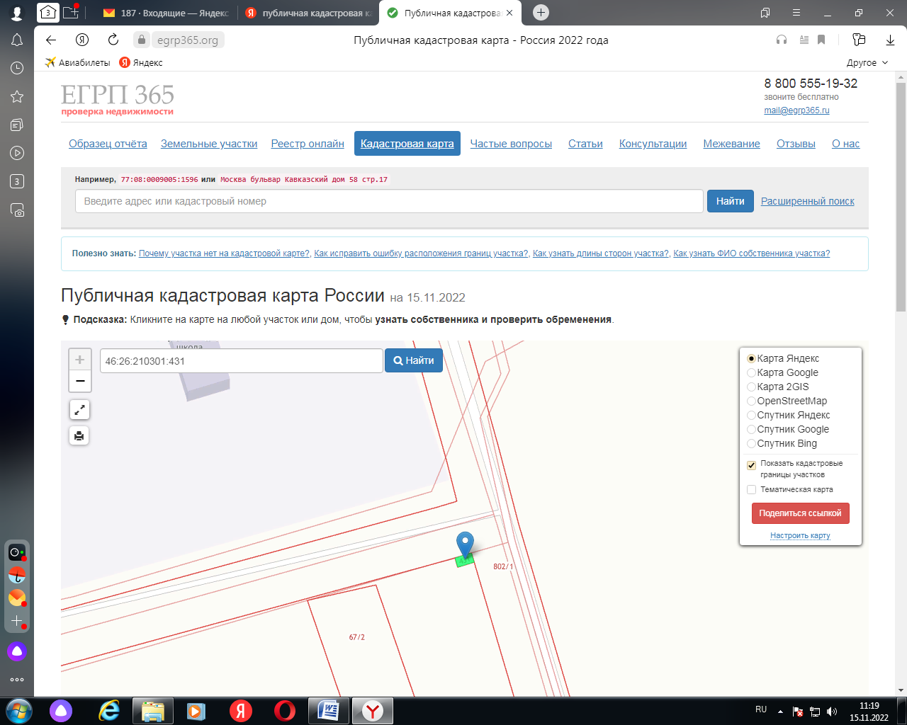
- д. Стрекалово, ул. Центральная д.85

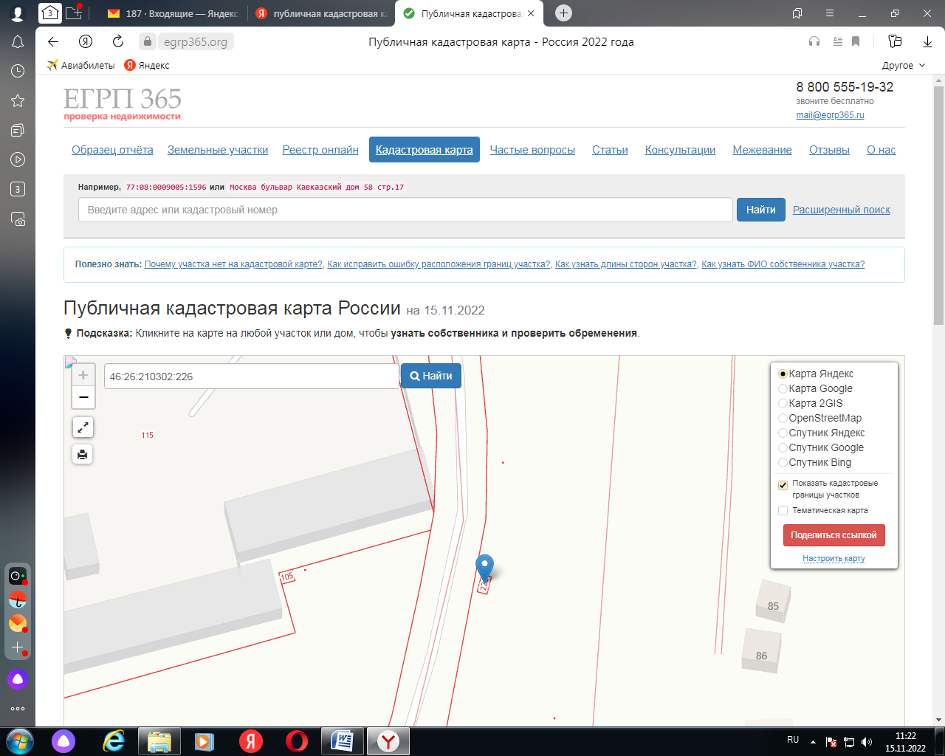
11. д. Стрекалово, ул. Центральная д.64
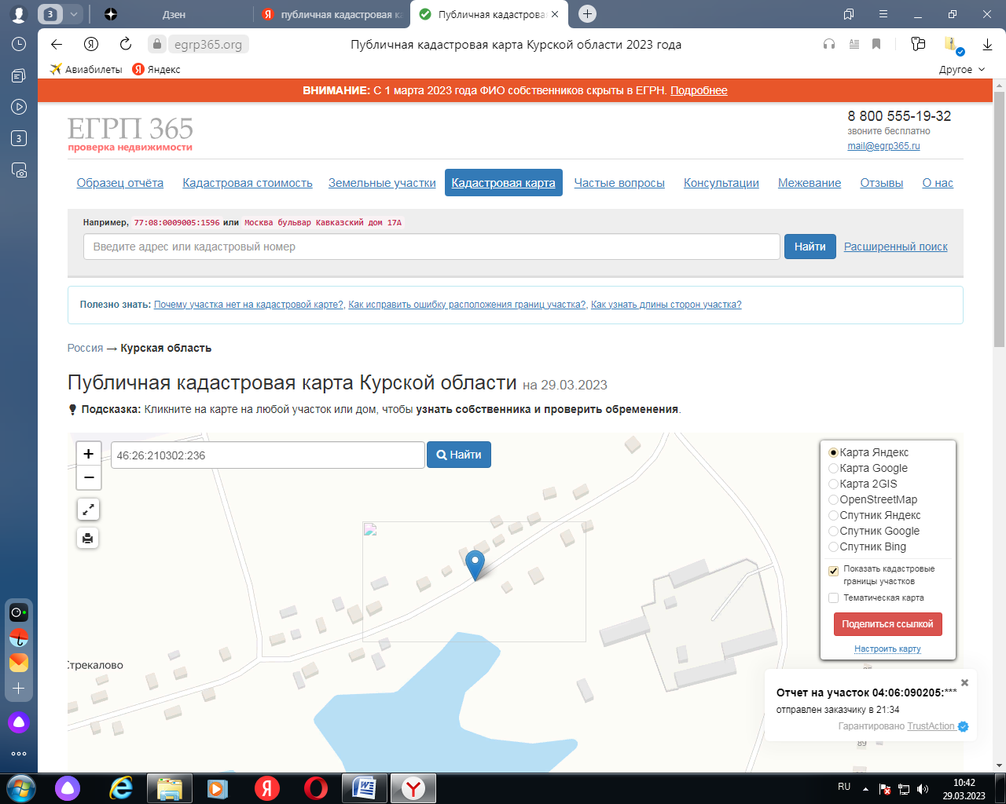
12. д. Стрекалово, ул. Центральная д.78
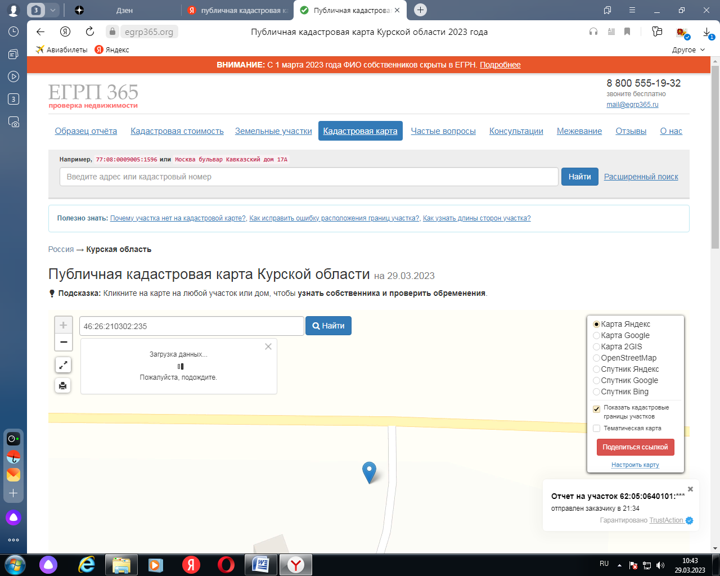

13. д. Стрекалово, ул. Центральная д.95
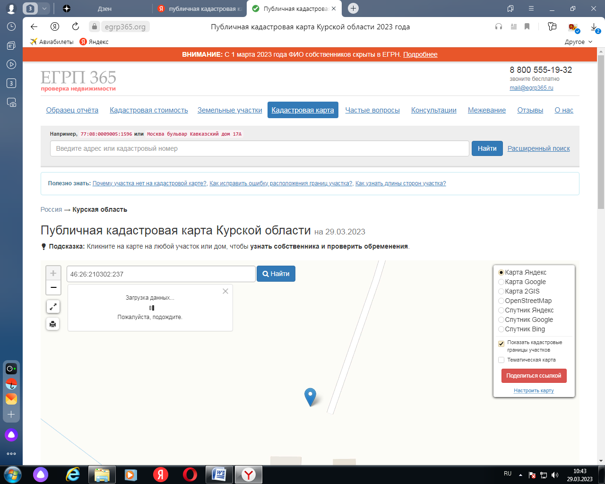
14.д. Юдовка
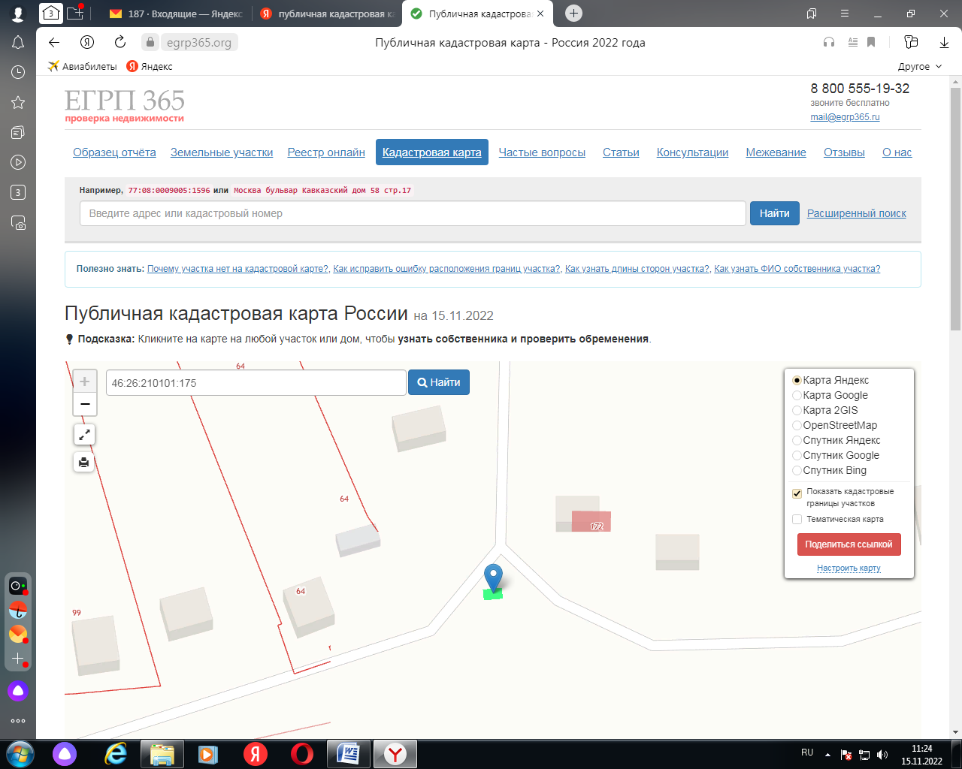

15.д. Малеевка, ул. Луговая д.4

